Lab_04 วิชา การเรียนรู้แบบไม่มีผู้สอนของเครื่อง (Unsupervised Machine Learning)

หัวข้อ
- Hierarchical Clustering
- Dendrogram

คำสั่งส่วนที่ 1
- การทดลองในครั้งนี้ อนุญาตให้ใช้ Library ได้ทั้งหมด
- ใช้ชุดข้อมูล load_iris()

iris = datasets.load_iris()
X = iris.data
y = iris.target

- ตรวจสอบหมายเลข Label ของข้อมูลแต่ละตัว บันทึกผลลงในช่อง target
- ใช้ Hierarchical ในการวิเคราะห์คลัสเตอร์ของ load_iris() โดยใช้ข้อมูลทั้ง 100% ในการเทรน โดยไม่กำหนด target ให้ model (เทรนโดยใช้แค่ data) บันทึกผลลัพธ์ของการทำคลัสเตอริ่ง อาจเลือกใช้วิธี Agglomerative หรือ Divisive Analysis ก็ได้
- บันทึกผลการทดลองลงในตารางบันทึกผลส่วนที่ 1 ให้สมบูรณ์
คำสั่งส่วนที่ 2
- ให้นักศึกษาสร้าง Dendrogram ที่สมบูรณ์ของชุดข้อมูล load_iris()
- บันทึกกราฟที่สมบูรณ์นี้ลงในการบันทึกผลการทดลองส่วนที่ 2
- นำกราฟ Dendrogram ที่พล็อตได้ไปแก้ไข เพื่อบันทึกผลการทดลองส่วนที่ 2 ให้สมบูรณ์ (อนุญาตให้ใช้โปรแกรม edit ภาพได้ ไม่จำเป็นต้องใช้ภาษา python ในการบันทึกผลการทดลองส่วนนี้)
- รายละเอียดการบันทึกผล
  - บันทึกผลลงในใบงาน (หน้า 2 เป็นต้นไป) ไม่ต้องกังวลเกี่ยวกับแบบฟอร์มหรือจำนวนหน้า แม้ว่า ตารางจะตกหน้า แยกออกจากกัน หรือทำให้มีพื้นที่ว่างในบางหน้ามากเกินไป ก็ไม่มีปัญหา
  - ส่งไฟล์โดยผ่านระบบ Microsoft Teams (ตั้งชื่ออย่างไรก็ได้)

บันทึกผลการทดลอง ส่วนที่ 1
ผลการทดลอง Hierarchical clustering
Clustering result
Hierarchical (…Agglomerative? / Divisive?...) | k-Mean (Lab06) | Target
[1 1 1 1 1 1 1 1 1 1 1 1 1 1 1 1 1 1 1 1 1 1 1 1 1 1 1 1 1 1 1 1 1 1 1 1 1  1 1 1 1 1 1 1 1 1 1 1 1 1 0 0 0 0 0 0 0 0 0 0 0 0 0 0 0 0 0 0 0 0 0 0 0 0  0 0 0 0 0 0 0 0 0 0 0 0 0 0 0 0 0 0 0 0 0 0 0 0 0 0 0 0 0 0 0 0 0 0 0 0 0  0 0 0 0 0 0 0 0 0 0 0 0 0 0 0 0 0 0 0 0 0 0 0 0 0 0 0 0 0 0 0 0 0 0 0 0 0  0 0] |  | [0 0 0 0 0 0 0 0 0 0 0 0 0 0 0 0 0 0 0 0 0 0 0 0 0 0 0 0 0 0 0 0 0 0 0 0 0  0 0 0 0 0 0 0 0 0 0 0 0 0 1 1 1 1 1 1 1 1 1 1 1 1 1 1 1 1 1 1 1 1 1 1 1 1  1 1 1 1 1 1 1 1 1 1 1 1 1 1 1 1 1 1 1 1 1 1 1 1 1 1 2 2 2 2 2 2 2 2 2 2 2  2 2 2 2 2 2 2 2 2 2 2 2 2 2 2 2 2 2 2 2 2 2 2 2 2 2 2 2 2 2 2 2 2 2 2 2 2  2 2]

*เพราะคลัสเตอริ่ง เป็นวิธีการที่ไม่สนใจว่า label ของกลุ่มคืออะไร รู้เพียงแค่ว่าเป็นกลุ่มเดียวกันหรือไม่ ดังนั้น เราอาจพบเหตุการณ์ที่หมายเลข label ไม่ตรงกันได้บ่อยครั้ง “จากโมเดลที่เทรนมาด้วยกัน ถ้า label ที่ควรเป็นกลุ่มเดียวกันมีหมายเลขเดียวกัน ถือว่าใช้ได้”
**ผลการทดลองในตารางนี้ เมื่อวางข้อมูลทั้งหมดลงมาแล้วอาจยาวหลายหน้า ไม่ต้องสนใจ วางได้เลย

บันทึกผลการทดลอง ส่วนที่ 2
- ภาพกราฟต้นไม้ แสดง Dendrogram โดยสมบูรณ์ของข้อมูล load_iris()
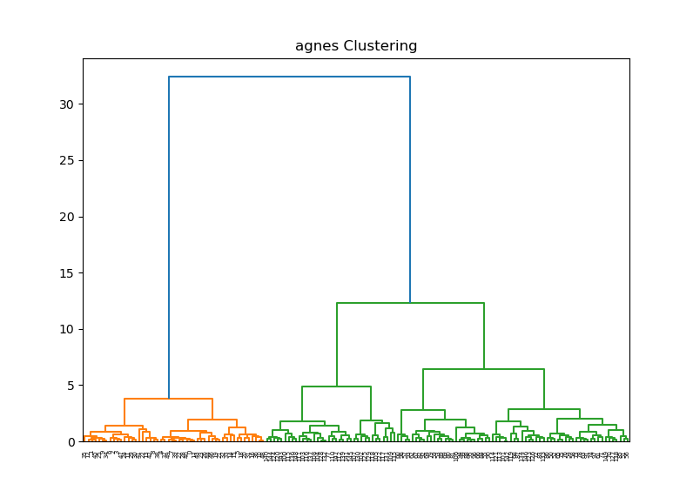

- ให้นักศึกษาขีดเส้นตัดขวางบนภาพกราฟต้นไม้ Dendrogram เพื่อแยกข้อมูลออกเป็น 3 คลัสเตอร์ (ใช้โปรแกรมอื่นช่วยได้ เช่น Paint)
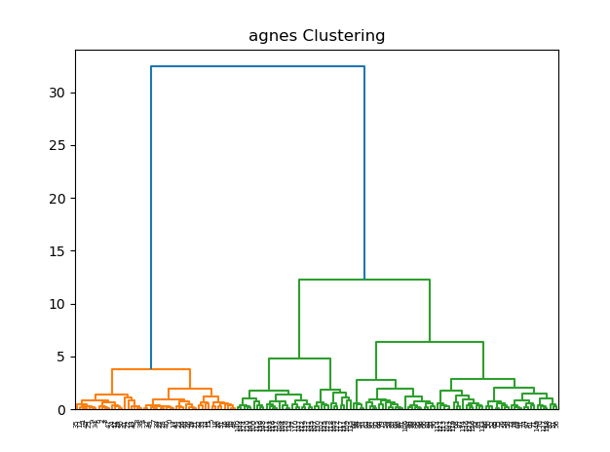
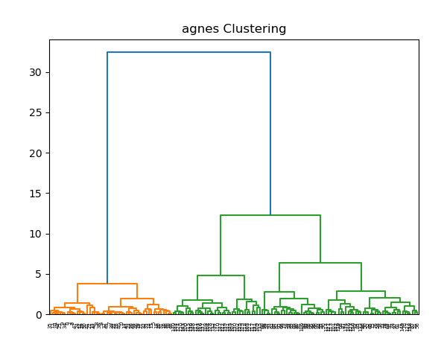
- ให้นักศึกษาขีดเส้นตัดขวางบนภาพกราฟต้นไม้ Dendrogram เพื่อแยกข้อมูลออกเป็น 5 คลัสเตอร์ (ใช้โปรแกรมอื่นช่วยได้ เช่น Paint)

ใส่ Code ภาษา Python ที่ใช้ในการทำแล็บ
